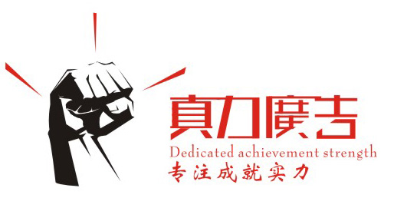
产品设计调查问卷
为能更充分的了解贵企业，为此次合作“产品设计”作好前期的调查准备工作，我们特地征求您对产品设计的意见和建议，请您根据要求认真填写相关内容，您的公司信息对我们设计成败有很关键的作用。
谢谢您的合作！

- 您的公司简介及基本资料：

- 您的企业理念及发展历程及方向：

3．您现有产品的资料：

4. 消费市场及产品消费受众人群

5. 您希望设计风格为：
□ 传统稳重大气 □时尚动感 □热情亲和 □民族特色 □国际化风格
□其它_______ ___

6、您希望设计的产品大小和造型为:

7、您希望您的产品给人以何种印象：

8．备注：
以上未涉及之内容客户可根据自身要求，在备注栏进行补充说明。需提供内容以电子稿
的形式E-MAIL至design @everydays.net 。谢谢合作！

13、联络信息:

企业简称(中英文)
中文：
英文：

地址:

联系人: 电话:
邮箱: 网址:

广州市真力广告有限公司
地址：广州市天河区科韵北路浩瀚商务中心A座H203
电话：(86)020-85640549 手机：传真：(86)020-85640549
Http://www.powerma.net http://www.m03.cn E-mail : martin2008@tom.vcom

